Когда материал засыпан, плунжер начинает двигаться, проталкивая композицию в правую часть цилиндра, нагреваемую электроустройством 5. Температура нагрева контролируется термометром 6. При возвратно-поступательном движении плунжера в нагреваемую часть цилиндра поступает новая порция термопластичной массы,
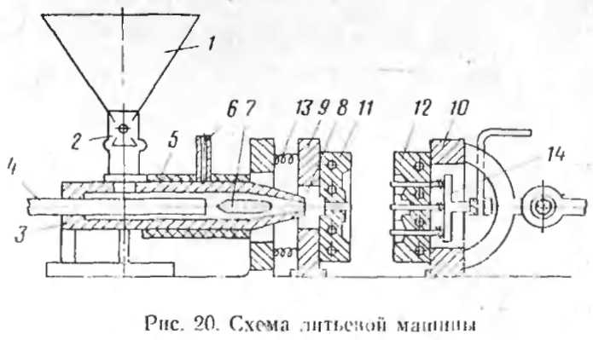
тогда как разогретый материал, переходя в пластичное состояние, проталкивается сердечником 7 в сопло 8. В этот момент специальный механизм сдвигает подвижные плиты 9 и 10, которые сжимают обе половины прессфор-мы (пуансон 11 и матрицу 12), а затем и пружины 13. Сомкнутая лрессформа прижимается к соплу цилиндра литьевой машины.
После этого следует очередной рабочий ход плунжера, под давлением которого пластичная масса с растворенными в ней газами, выделившимися при разложении газообразователей в конце правой части цилиндра, переходя по литниковым каналам, поступает в оформляющую полость охлаждаемой прессформы, вспенивается и охлаждается.
По окончании выдержки, необходимой для охлаждения и отверждения вспененных изделий, прессформу разнимают и готовое изделие, выталкиваемое из матрицы толкателем 14, падает в приемник. Процесс может быть полностью автоматизирован.
Метод литья под давлением уже широко применяется за рубежом для получения изделий из пенопластов [245, 263, 304].

